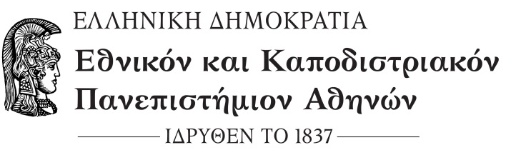

**ΣΧΟΛΗ ΕΠΙΣΤΗΜΗΣ ΦΥΣΙΚΗΣ ΑΓΩΓΗΣ & ΑΘΛΗΤΙΣΜΟΥ**

**ΤΜΗΜΑ ΕΠΙΣΤΗΜΗΣ ΦΥΣΙΚΗΣ ΑΓΩΓΗΣ &ΑΘΛΗΤΙΣΜΟΥ**

Διεύθυνση: Εθνικής Αντίστασης 41 Τ.Κ. 172 37 Δάφνη

Αθήνα 7 - 5 - 2020

**ΑΝΑΚΟΙΝΩΣΗ**

Με βάση την 7η Πράξη Νομοθετικού Περιεχομένου, οι Σχολές και τα Τμήματα του ΕΚΠΑ θα επαναλειτουργήσουν από την 25η Μαΐου 2020 για την ολοκλήρωση των πρακτικών μαθημάτων και των εργαστηρίων. Για το σκοπό αυτό θα ανακοινωθεί σύντομα νέο ωρολόγιο πρόγραμμα που θα αφορά την ολοκλήρωση του τρέχοντος εαρινού εξαμήνου.

Από τη Γραμματεία